6V

Temat: Dziedzictwo przyrodnicze i kulturowe Litwy i Białorusi.

Na podstawie podrecznika str. 147, proszę wykonać zadania. Można wydrukować i wkleić do zeszytu.

**1.**Przyporządkuj Litwie i Białorusi właściwe cechy środowiska przyrodniczego. Zaznacz literę L, jeżeliinformacja dotyczy środowiska przyrodniczego Litwy,   
lub literę B – jeżeli dotyczy środowiska Białorusi.

|  |  |  |
| --- | --- | --- |
| Przeważają tu niziny urozmaicone bagnami, jeziorami i pozostawionymi przez lądolódgłazami. | **L** | **B** |
| Ma dostęp do Morza Bałtyckiego, na którego wybrzeżu znajduje się pokryta naturalnymiwydmami Mierzeja Kurońska. | **L** | **B** |
| Charakteryzuje ją gęsta sieć nizinnych rzek, łagodnie płynących i połączonych kanałami. | **L** | **B** |
| Znaczną część jej terytorium zajmują lasy, a największy z nich to Puszcza Białowieska. | **L** | **B** |
| Występują tu źródła wód mineralnych, w których pobliżu powstały uzdrowiska. | **L** | **B** |

**2.**Na podstawie mapy z atlasu zapisz nazwyobiektów geograficznych wskazanychna zamieszczonej obok mapie.

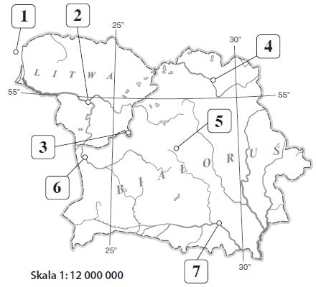

**1.**_______________________________________________________

**2.**_______________________________________________________

**3.**_______________________________________________________

**4.**_______________________________________________________

**5.**_______________________________________________________

**6.**_______________________________________________________

**7.**_______________________________________________________

**3.**Uzupełnij tabelę.

|  |  |
| --- | --- |
| **Obiekty dziedzictwa kulturowego znajdujące się** | |
| **na Litwie** | **na Białorusi** |
|  |  |

**4.**Napisz, dlaczego na Litwie i Białorusi można znaleźć wiele śladów polskości.

_________________________________________________________________________________________________________

_________________________________________________________________________________________________________

_________________________________________________________________________________________________________